5.1控制测量的目的是什么

限制各项测量误差的传播和积累，是进行各项测量工作的基础。

5.2测量工作应遵循的组织工作原则

从整体到局部，先控制后碎部

5.3建立平面控制网的方法有哪些

1.GNSS控制测量，导线测量，三角网测量，交会测量

5.4何谓国家平面控制网？何谓城市平面控制网

在全国范围内布设的平面控制网，叫做国家平面控制网。

在城市范围内为满足1：500~1：2000比例尺地形测图和城市建设施工放样的需要所布设的平面控制网，叫做城市平面控制网。

5.5简述控制测量的一般步骤

技术设计、实地选点、标石埋设、观测和平差计算

5.6何为坐标正反算？试分别写出其计算公式？  
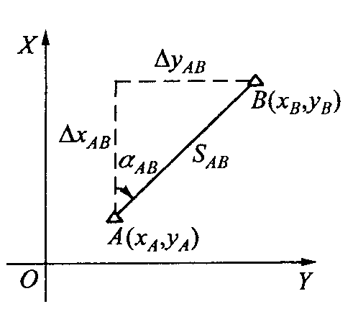 坐标正算

5.7高程测量的主要方法有哪些，分别有哪些优势？

**水准路线，三角高程路线**

水准测量的测量方法精密，主要用来建立国家水准网。

三角高程测量的测量方法简单而且传递高程迅速，但是精度并不如水准测量，主要应用在传算大地点高程上。

5.8何谓GPS同步观测环？何为GPS异步观测环？

异步环在是由数条GPS独立边构成的闭合多边形。同步环是由3台或3台以上接收机，同时对同一组卫星进行观测（同步观测)）所获得的基线向量所构成的闭合多边形。

5.9试述GPS控制网测量的观测步骤

1.观测组应严格按照规定的时间进行作业

2.安置天线

3.开机观测

4.观测记录

5.10何谓三联脚架法？他有何优点？简述其外业工作的作业程序

是什么？ 是一种提高导线测角和测距精度的一种措施，常用于精密短边导线的测角和测距中。

优点：目的是为了减弱仪器对中误差对测角和测距的影响，提高导线的观测精度，减少坐标传递误差。

工作程序：三联脚架法通常使用三个既能安置全站仪又能安置带有觇牌的基座和脚架，基座应有通用的光学对中器。如图5-14所示，将全站仪安置在测站i的基座中，带有觇牌的反射棱镜安置在后视点i- 1和前视点i+ 1的基座中，进行导线测量。迁站时，导线点i和i+ 1

的脚架和基座不动，只取下全站仪和带有觇牌的反射棱镜，在导线点i+ 1上安置全站仪，

任导线点i的基座上安置带有觇牌的反射棱镜，并将导线点i- 1上的脚架迁至导线点i+2

处并予以安置，这样直到测完整条导线为止。

5.12 何谓导线测量？他有哪几种布设方式？试比较他们的优缺点。

布设简单，精度均匀，适合布设在隐蔽地区和建筑物多而通视困难的城市，以及带状区域（Rx铁路 公路）的控制测量

1. 附和导线

起始与一个已知控制点而终止与另一个已知控制点。已知控制控制点上有一条边或几条边定向边与之相连接，也可以没有定向边与之相连接

1. 闭合导线

从一个已知控制点出发，最后回到这一点。在闭合导线的已知控制点至少有一条定向边与之相连接。可靠性极差!避免单独使用

1. 支导线

从一个已知控制点出发,既不复合于另一个已知控制点，也不闭合于原来的起始控制点

Rx缺乏核验条件，故一般只限于地形测量的图根导线中使用。

1. 附和导线网

具有一个以上已知控制点和一个起始方位角

1. 自由导线网

仅有一个已知控制点和一个起始方位角

可靠性极差制网图形，避免单独使用。

5.15何谓前方交会？何谓后方交会？何谓危险圆？何谓侧边交会？何谓自由设站？

在已知控制点AB上设站观测水平角α，β根据已知点坐标和观测角度值，计算待定点P的坐标，称为前方交会。

再待定点P点设站，像三个已知控制点观测两个水平夹角α，β，从而计算待定点的坐标，成为后方交会。

危险圆：待定点P位于由已知点ABC所决定的外接圆上

侧边交会：观测边长交会定点

自由设站：在待定控制点上设站，向多个已知控制点观测方向和距离，并按间接平差方法计算待定点坐标的一种控制测量方法。

5.21水准测量路线的布设形式有哪些？  
符合水准路线、闭合水准路线和支水准路线